IDV
Dokumentation

DFH-Kooperationen
Version 1.0

Inhaltsverzeichnis
1 Versionsnachweis 3
2 Fachliche Anforderung / Verwendungszweck 4
2.1 Inhaltliche Beschreibung 4
2.2 Anwendungskategorie 4
3 Umsetzung 5
3.1 Eingabedaten (Zulieferung/ Quelle von Informationen / Parametern) 5
3.2 Erstellungsprozess (Formeln/ Rechenoperationen) 5
3.3 Ausgabe (fertiger Bericht) 7
4 Datensicherheit 7
4.1 Speicherort 7
4.2 Berechtigungen 7
4.3 Archivierung der historischen Berichte/Abfragen 8
5 Testverfahren 9
5.1 Für ReportNet-Berichte: 9
5.2 Ersteller / Entwickler 9
5.3 Freigabe 9

Versionsnachweis

Der folgende Versionsnachweise ist in jedem Fall auszufüllen oder entsprechend anzupassen.

Version | Datum | Bearbeiter | OE | Grund der Änderung | Status
1.0 | 16.04.2008 14:35 | Dirk Becker | CO-IS | Erstellung des Konzepts | freigegeben

Statistische Informationen
Vorlage | Fachfeinkonzept V 3.0 PBVGM der Postbank Systems AG
Druckdatum | 16.04.2008 03:58:00 nachm.
Anzahl Seiten | 9
Dokumentname | DFH-Kooperationen
Autor | Dirk Becker
Vertraulichkeit |  Nur für den internen Gebrauch □ Vertraulich □ Persönlich Vertraulich

Fachliche Anforderung / Verwendungszweck

Inhaltliche Beschreibung
Auswertung Neugeschäft Vormonat der DFH-Finanzierungen.
ID# | Kernleistung und –anforderung (Varianten) | Anforderungsteller/Nutzer
1 | DFH-Finanzierungen Annahmen Vormonat | Fr. Hauk/SVK-VK/4615

Anwendungskategorie
Gemäß der Ausgabe ‚Erfassungstool_IDV_Bestand_neu070914.xls’ der Postbank vom: 14.09.2007 ist der Bericht in der Kategorie: 1

Umsetzung

Eingabedaten (Zulieferung/ Quelle von Informationen / Parametern)
T7020_BF_GEVO
T7013_KT_STAMM_MTL
T1898_VGE_GESAMT
T7011_PARTNER_MTL
T1807_WHBF_FINBST

Erstellungsprozess (Formeln/ Rechenoperationen)
select
to_char(T702001.buch_date,'DD.MM.YYYY') as BUCH_DATE,
T702001.ausz_st *-1 as AUSZ_ST,
T702001.vertr_sum as VERTR_SUM,
T1807.FINBST_KBEZ as PRODUKT,
substr(to_char(T701301.stamm_nr,'0000000'),2,7) ||
T701301.pz ||
substr(to_char(T701301.vz,'00'),2,2) as BHW_VERTRAGS_NR,
T701301.vporga_id as ADITO_NR,
T189801.vge_klasse as VGE_KLASSE,
T189801.vge_vmid as VGE_VMID,
T701101.strasse as STRASSE,
T701101.hsnr as HSNR,
T701101.ort as ORT,
T701101.postleitzahl as PLZ,
to_char(T701101.geburtsdatum,'DD.MM.YYYY') as Geburtsdatum,
T701101.name as NAME,
T701101.vorname as VORNAME

from T7020_BF_GEVO T702001

left join T7013_KT_STAMM_MTL T701301
on T701301.account = T702001.account and
T701301.gueltig_per = add_months(trunc(t702001.buch_date,'MM'),1)-1

left join T1898_VGE_GESAMT T189801
on T189801.vge_nr = FLOOR(T701301.vge_nr/10)

left join T7011_PARTNER_MTL T701101
on T701101.bukrs = T701301.bukrs and
T701101.partner_nr = T701301.partner_nr and
T701101.gueltig_per = T701301.gueltig_per

left join T1807_WHBF_FINBST T1807
on T1807.finbst_key = T702001.fin_bst_key

where
T702001.buch_date between add_months(trunc(current_date,'MM'),-1)-0
and add_months(trunc(current_date,'MM'),-0)-1
and T702001.gevo_key in (1200,1206,1401)
and T701301.bukrs = 100
and T189801.vge_klasse = 395

Ausgabe (fertiger Bericht)

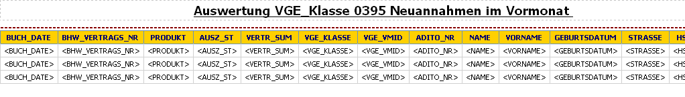
Abbildung 1

Datensicherheit
Die Ausgaben des Berichts FB-1 werden bei CO-IS nicht gesondert gespeichert. Es ist möglich, die Berichtsausgaben direkt auf dem ReportNet-Server einzusehen. Ein Zugriff ohne Kennung auf dem Server ist nicht möglich.

Speicherort
Speicherort: Auf dem Cognos ReportNet-Server

Berechtigungen
ID | Speicherort | Berechtigungen | geschützte Bereiche
1 | Öffentliche Ordner - Cognos Connection | Benutzer: PBFBAG | nur lesende und ausführende Berechtigung
2 | Öffentliche Ordner - Cognos Connection | Benutzer: UPFRONT, Berichts-  administratoren | lesende, schreibende, ausführende, berechtigende Rolle
An diesem Bericht kann ausschließlich die Rolle „Berichts-Administratoren“ und „Upfront“ Veränderungen vornehmen.
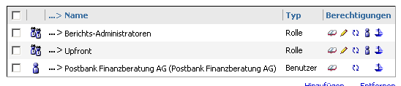
Abbildung 2

Archivierung der historischen Berichte/Abfragen
Der ReportNet-Bericht wird inkl. SQL-Code und der Ausgaben im Fachbereichsordner auf dem ReportNet-Server von Cognos vorgehalten. Wird gemäß Vorgabe Fachbereich eine Änderung an den Berichten notwendig, wird die ursprüngliche Version im Historienordner vorgehalten.
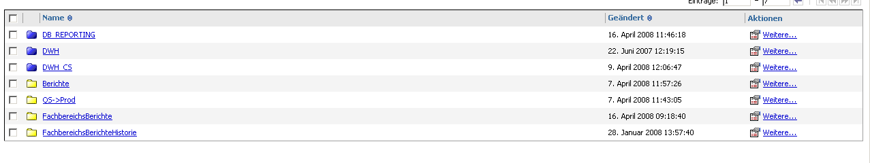
Abbildung 3
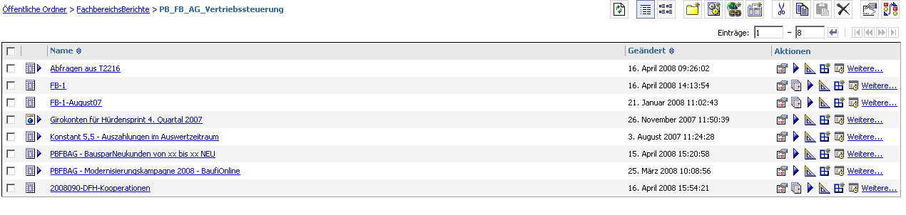
Abbildung 4

Testverfahren

Für ReportNet-Berichte:
Da die Informationen aus einer technisch abgestimmten Datenbasis gewonnen werden, ist kein separater Test erforderlich. Im Rahmen der Release-Integrationstests wird regelmäßig überprüft, ob die Reports noch fehlerfrei laufen.
Erweiterungen werden zwischen anforderndem Fachbereich, CO-IS und ggf. Abstimmung mit anderen Nutzern, ausgetestet und abgenommen.

Ersteller / Entwickler
Hier OE und Name des Erstellers, evtl. Vertreter / Vorgesetzter eintragen.
Ersteller: | Becker, Dirk | OE | CO-IS | Tel. | (05151)18-2345
Vertreter: | Pattschull, Bernhard | OE | CO-IS | Tel. | (05151)18-3492

Freigabe
Dokumentation der Freigabe der IDV durch einen fachseitigen Kompetenzträger mit Unterschrift. (wer ist Ansprechpartner: OE, Name, Tel. und wer nimmt die Auswertung ab)

Ansprechpartner: |  | OE | SVK-VK | Tel. | 05151-18-4615
Hauk, Ute

Freigabe:

16.04.2008 |  | 16.04.2008
Datum | Hahn, Luise | Datum | Koch, Bernd

